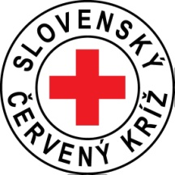

Slovenský Červený kríž, územný spolok Prievidza
a
obec Diviaky nad Nitricou

Vás pozývaju na odbery krvi, ktoré sa uskutočnia:

8. február 2019, 7.Jún 2019 a 25. Októbra 2019,
v čase od 08,00 do 10,00 hod.,
v Dome kultúry Diviaky nad Nitricou

Info o darovaní krvi na www.redcross.sk
Prineste si so sebou : preukaz totožnosti
preukaz poistenca
legitimáciu darcu krvi

